天津科技大学食品科学与工程学院
2024年招收攻读硕士学位研究生复试安排

食品科学与工程学院2024年招收攻读硕士学位研究生复试主要针对达到国家线且符合学院复试条件的一志愿考生。参加复试的人员名单见附件内容。
时间：2024年3月29日、30日、31日
地点：天津科技大学 泰达中校区 天津经济技术开发区第十三大街29号。
具体安排：
- 电子版材料审核
复试前，考生将所有资格审查材料的扫描版或者照片按顺序编辑到Word文档，文档以“姓名+报考专业”命名，发送至指定邮箱。
1.食品科学与工程专业考生（包含农）和公共卫生与预防医学专业考生发送至:tustspxy1@163.com；
2.食品加工与安全专业考生发送至:tustspxy2@163.com；
3.生物医药专业考生发送至:tustspxy3@163.com。
二、纸质材料现场收取
1.时间：3月29日上午9：00-12：00，下午14:00—16:30（如考生有特殊情况不能到达，可于笔试前联系工作人员单独安排时间收取材料）
2.地点：泰达中校区 图书馆9号楼1阶梯。
3.提交的纸质版审核材料包括：
01-准考证
02-居民身份证：如身份证丢失可提供有效期内的临时身份证或就近公安机关开具的户籍证明。
03-本科学习期间成绩单：需加盖毕业院校教务部门或档案部门章。
04-往届考生提交本科毕业证书、学位证书、《教育部学历证书电子注册备案表》（可登录教育部学信网进行网上申请）。应届本科毕业生提交学生证、《教育部学籍在线验证报告》（可登录教育部学信网）进行网上申请。
05-《思想政治考核表》，由考生本人档案所在单位的人事、政工部门审核、填写意见并盖章，思想品德考核不合格者不予录取。
06-英语水平测试证书。
07-获奖情况等相关材料。
08-“退役大学生士兵专项硕士研究生招生计划”（以下简称“大学生士兵计划”）考生须提交本人的《入伍批准书》和退役部队签发的《退出现役证》。
09-签字后的《天津科技大学2024年硕士研究生考生诚信复试承诺书》。
4.提交要求：
（1）上述材料的所有材料原件用于查验，纸质复印件需上交，须用A4纸规格或用A4纸复印，所有复印件每一页空白处手写：“本人承诺本复印件与原件内容一致”，申请人签字并署签字日期。
（2）所有材料按照申请材料清单顺序用长尾夹子夹好，首页为目录页，见文后模板。
二、专业综合笔试
时间：3月30日上午9：00—11：00（含英语笔试）
地点：泰达中校区，图书馆第1、2、3，6、7、8阶梯教室
具体安排于笔试当天在图书馆各阶梯教室门口处张贴公布
专业 | 教室
(083200) 食品科学与工程（工） | 6阶梯
(097200) 食品科学与工程（农） | 3阶梯
(100403) 公共卫生与预防医学 | 3阶梯
(086000) 生物与医药 | 1阶梯、2阶梯
(095135) 食品加工与安全 | 7阶梯、8阶梯

三、实验操作测试
时间：3月30日下午1:30-4:00
地点：泰达中校区逸夫楼108、111、210、211、215，具体安排于实验操作当天在逸夫楼门口张贴公布。
请考生于下午1:15前按照提前安排的序号到逸夫楼报告厅、逸夫楼337和逸夫楼203进行备考。
四、专业综合面试及英语水平面试
时间：3月31日全天 上午8点半开始
地点：泰达中校区3号楼2楼，具体时间及地点安排于面试当天在3号楼209门口张贴公布。
五、其他注意事项：
1.地图：泰达中校区示意图，请注意图书馆，3号楼，逸夫楼和食堂的位置。
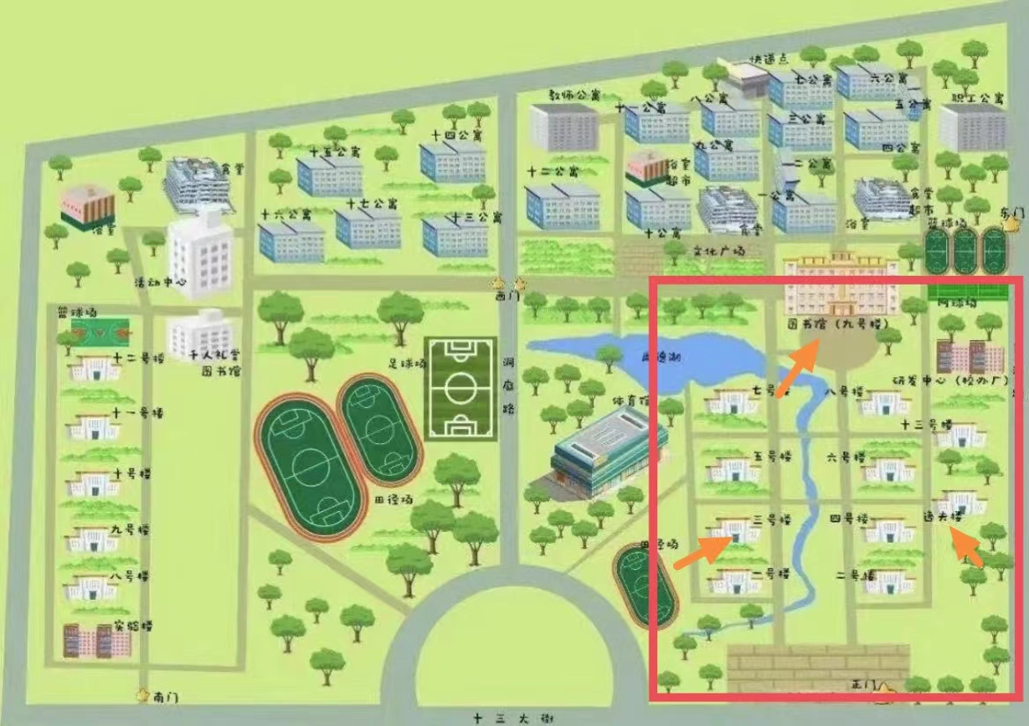
2.就餐：考研复试期间， 滨海校区中院第二学生食堂一楼， 可支持微信、支付宝支付。
3. 住宿：学校周边快捷酒店，或者附近商圈酒店。
请注意把握酒店至学校的路程时间。
4.公共交通：
外地考生来校路线：
（1）乘坐火车至天津西站/天津站/天津南站
天津站：乘地铁9号线至泰达站下车，换乘955路至学院区北站下车即到天津科技大学西北门。
天津西站：乘地铁1号线至西南角换乘地铁2号线，在天津站换乘地铁9号线至泰达站下车，转乘955路至学院区北站下车即到。
天津南站：乘地铁3号线至天津站换乘地铁9号线到泰达站，转乘955路至学院区北站下车即到。
其他车次：乘651、835、880等路公交车至科技大学站下车即到天津科技大学正门。
（2）乘坐火车至滨海新区辖区内车站，滨海西站/滨海站/塘沽站，出站后可搭乘公交至天津科技大学正门（南门），也可乘坐出租到校；
（3）乘坐飞机来津，抵达滨海国际机场后，搭乘地铁2号线再转9号线至泰达站，再搭乘955路滨海公交至天津科技大学西北门。
（4）学校附近公交站点：“天津科技大学公交站”，位于学校正门附近；“学院区北站”，位于学校西门附近。公交路线：955，133/103，835，651，104，880等。

天津科技大学食品科学与工程学院
2024年硕士审核材料目录
姓名： 专业： 手机号：

审核材料目录 | 备注
01-准考证复印件

02-居民身份证复印件
03-本科学习期间成绩单原件
041-往届生-本科毕业证书复印件
042-往届生-《教育部学历证书电子注册备案表》
043-往届生-本科学位证书复印件
041-应届生-学生证复印件
042-应届生-《教育部学籍在线验证报告》
05-《思想政治考核表》
06-英语水平测试证书复印件

07-获奖情况等相关材料

（1）
（2）
（3）
（4）
08-《入伍批准书》和《退出现役证》复印件
09-《天津科技大学2024年硕士研究生考生诚信复试承诺书》

注：1.上表中041和042，往届生和应届生二选一即可。
2.原件用于查验，复印件上交。

